**<g3>**

***Chọn phương án đúng (ứng với A hoặc B, C, D) cho mỗi câu sau.***

**Câu 1.** Soyez prudent en utilisant cette machine. Votre pourra entraîner de sérieux ennuis.

**A.** inutilité **B.** incohérence **C.** imprudence **D.** irresponsabilité

**Câu 2.** Les mathématiques sont la matière j'aime le plus.

**A.** qui **B.** que **C.** où **D.** dont

**Câu 3.** Je trouve ces fleurs magnifiques. Je vais offrir à ma mère.

**A.** la **B.** lui **C.** les **D.** leur

**Câu 4.** Mon père est en mission à l'étranger, c'est pourquoi je téléphone tous les soirs.

**A.** le **B.** lui **C.** les **D.** leur

**Câu 5.** La nouvelle maîtresse est qui porte la robe bleue, assise à côté du directeur.

**A.** celui **B.** ceux **C.** celles **D.** celle

**Câu 6.** L'année dernière, nous un voyage en France.

**A.** faisons **B.** ferons **C.** faisions **D.** avons fait

**Câu 7.** Avant, pour communiquer, on des lettres.

**A.** envoie **B.** a envoyé **C.** envoyait **D.** enverra

**Câu 8.** Quand j'étais petit, je (j') toujours mes vacances chez mes grands-parents.

**A.** passe **B.** ai passé **C.** vais passer **D.** passais

**Câu 9.** Hier, quand les enfants dans la cour, un orage a éclaté.

**A.** jouent **B.** jouaient **C.** ont joué **D.** joueront

**Câu 10.** Je (j') le bus pour aller à l'école tous les jours.

**A.** prends **B.** prendrai **C.** prenais **D.** ai pris

**Câu 11.** Les enfants sont au zoo avec leur grand-mère ce matin.

**A.** allés **B.** allées **C.** allé **D.** allée

**Câu 12.** La dictée que la maîtresse nous a était un peu longue.

**A.** lu **B.** lue **C.** lus **D.** lues

**Câu 13.** Les Jeux Olympiques 2024 seront organisés France.

**A.** à **B.** au **C.** à la **D.** en

**Câu 14.** Le cinéma se trouve la librairie et la poste.

**A.** dans **B.** entre **C.** sur **D.** à

**Câu 15.** - Voulez-vous du café avec du lait?

**A.** Non, je ne prends ni café, ni lait

**B.** Pourquoi pas? Je ne prends jamais de café

**C.** Si, je voudrais du café mais sans lait

**D.** Non, je prends toujours du café avec du lait

**Câu 16.** Hélène n'aime pas les films romatiques,

**A.** elle nous les présente passionnément

**B.** elle ne regarde que les dessins animés

**C.** elle les regarde tous les jours

**D.** elle parle souvent de ces personnages

**<g3>**

***Đọc bài khóa và chọn phương án đúng (úng với A hoặc B, C, D) cho các câu 17 và 18.***

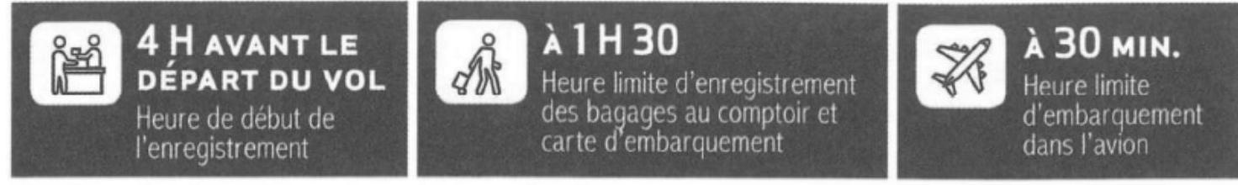

**Câu 17.** Votre vol est à 18 heures 30. À quelle heure est-ce que l'enregistrement commence?

**A.** À 14 heures 30 **B.** À 17 heures **C.** À 18 heures **D.** À 18 heures 30

**Câu 18.** Votre vol est à 18 heures 30. À 18 heures 15, vous devez

**A.** acheter votre billet d'avion **B.** être dans l'avion

**C.** enregistrer vos bagages **D.** recevoir la carte d'embarquement

**<g3>**

***Đọc bài khóa và chọn phương án đúng (úng với A hoặc B, C, D) cho các câu 19 và 21.***

|  |  |
| --- | --- |
|  | L'ÉTÉ à VALBERG : Faites le plein de soleil !  À 85 km de Nice, la station de Valberg est un paradis pour petits et grands.  Vous êtes sportif ? Randonnées, équitation, tennis, piscine, luge d'été,  canyoning, escalade, club VTT : faites votre choix!  Vous aimez le calme ? Faites des promenades en foret et des pique-niques  au bord des lacs! |

**Câu 19.** Que signifie «faire le plein de soleil»?

**A.** Éviter le soleil **B.** Briller au soleil

**C.** Profiter du soleil **D.** Contempler le soleil

**Câu 20.** Valberg est

**A.** une montagne dans les Alpes **B.** une station de vacances

**C.** une forêt près de Nice **D.** un lac naturel

**Câu 21.** Qu'est-ce que les non-sportifs peuvent faire à Valberg ?

**A.** Escalader **B.** Se promener **C.** Se baigner **D.** Luger

**<g3>**

***Đọc bài khóa và chọn phương án đúng (úng với A hoặc B, C, D) cho các câu 22 và 24.***

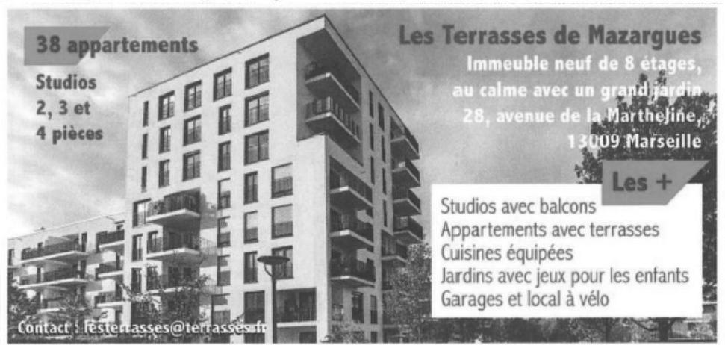

**Câu 22.** Qu'est-ce que c'est «Les Terrasses de Mazargues»?

**A.** Un garage **B.** Une université **C.** Une avenue **D.** Un logement

**Câu 23.** «Les Terrasses de Mazargues» est un lieu

**A.** ancien **B.** bruyant **C.** tranquille **D.** peuplé

**Câu 24.** Qu'est-ce qu'on peut trouver dans les jardins?

**A.** Des terrasses et des cuisines **B.** Des vélos et des voitures

**C.** Des toboggans et des balançoires **D.** Des studios et des appartements

**<g2>**

***Đọc bài khóa và chọn phương án đúng (úng với A hoặc B, C, D) cho các câu 25 và 30.***

La classe inversée : et si vous travailliez le cours... avant de venir en cours ? Travailler chez soi en amont du cours et (25) ______ le temps de classe proprement dit à poser des (26) ______ ou approfondir certaines notions: tel est le principe de la pédagogie inversée, qui se répand dans les universités et grandes écoles.

Si la méthode n'est pas nouvelle, les outils (27) ______ facilitent ce type de pratique : les enseignants mettent des documents à disposition des étudiants sur les ENT (Espaces numériques de travail) : des textes classiques, des images, (28) ______ des vidéos.

Résultat : les étudiants s'approprient souvent mieux le contenu du cours que s'ils avaient seulement écouté de manière (29) ______ . A condition, toutefois, de ne pas arriver les mains dans les poches... En définitive, comme le souligne Océane, en deuxième année de licence internationale d'économie à la Catho de Lille, "la classe inversée nous oblige à (30) ______ davantage".

**Câu 25.**

**A.** tuer **B.** oublier **C.** consacrer **D.** gaspiller

**Câu 26.**

**A.** réponses **B.** mots **C.** textes **D.** questions

**Câu 27.**

**A.** numériques **B.** classiques **C.** traditionnels **D.** anciens

**Câu 28.**

**A.** et pourtant **B.** mais aussi **C.** en fait **D.** d'ailleurs

**Câu 29.**

**A.** collaborative **B.** cohérente **C.** passagère **D.** passive

**Câu 30.**

**A.** jouer **B.** travailler **C.** voyager **D.** sortir

**<g3>**

***Đọc bài khóa và chọn phương án đúng (úng với A hoặc B, C, D) cho các câu 31 và 35.***

**Vacances**

À la fin de deux semaines de travail à Nice, j'ai pensé : "Il faut prendre un peu de vacances maintenant". Et je me suis remis en route, direction Saint-Tropez.

Pour ne pas trop dépenser, j'ai cherché une chambre chez l'habitant, comme on dit, c'est-à-dire une chambre à louer chez quelqu'un. J'ai trouvé presque tout de suite une grande chambre chez une dame très gentille. J'ai rencontré, chez elle, beaucoup de jeunes de mon âge. Je passe mon temps chez les uns ou chez les autres, c'est très agréable.

Mais depuis trois jours, $j$'habite chez les parents d'une amie. Elle m'a dit: "Ce n'est pas la peine de payer une chambre. Viens chez moi, David, il y a beaucoup de places". Elle s'appelle Juliette. C'est une jolie fille, intelligente et drôle. Elle me plaît vraiment beaucoup.

Ce soir, il y a un grand réveillon chez Juliette. Un réveillon, c'est un repas de fête pour la nouvelle année. Juliette a invité beaucoup d'amis. On va danser et boire du champagne.

Dans quelques jours, Juliette partira pour la Suisse faire du ski, à Verbier. Elle me demande de partir avec elle. Je suis un peu gêné, mais ses parents sont d'accord, et Juliette me répète tout le temps: "Je t'invite parce que cela me faire plaisir. On dit que les Français ne sont pas hospitaliers, eh bien, je vais te montrer le contraire !"

Combien je suis content de son invitation !

**Câu 31.** Dans ce document, le narrateur parle de

**A.** ses vacances **B.** son travail **C.** son ami **D.** ses parents

**Câu 32.** Pourquoi le narrateur a-t-il choisi de se loger chez un habitant?

**A.** Pour rencontrer beaucoup de jeunes.

**B.** Pour ne pas louer une chambre.

**C.** Pour ne pas payer beaucoup d'argent.

**D.** Pour découvrir la fête du Nouvel An.

**Câu 33.** Comment est Juliette?

**A.** Elle est amusante. **B.** Elle est timide.

**C.** Elle est responsable. **D.** Elle est sérieuse.

**Câu 34.** Juliette a invité le narrateur à

**A.** aller boire un verre **B.** aller rencontrer des Français

**C.** aller faire du ski **D.** aller à une fête d'anniversaire

**Câu 35.** Pour Juliette, les Français sont

**A.** inhospitaliers **B.** impolis **C.** généreux **D.** accueillants

**<g3>**

***Đọc bài khóa và chọn phương án đúng (úng với A hoặc B, C, D) cho các câu 36 và 40.***

**La télé, un danger pour les plus jeunes**

Une étude canadienne révèle que les enfants exposés trop jeunes et trop longtemps à la télé ont plus de difficultés à l'école et prennent de mauvaises habitudes alimentaires.

Regarder trop la télé, entre deux et quatre ans, peut nuire aux enfants. Pendant huit années, des chercheurs canadiens ont étudié les comportements de 1314 enfants et leur rapport à la télévision. Les parents ont dit aux chercheurs le temps passé par leurs enfants devant la télé, à deux ans et demi, puis à quatre ans. Les enseignants ont communiqué les résultats observés sur ces élèves pendant la classe, et leur comportement à l'école.

Selon les observations, il apparaît que plus un enfant regarde la télé entre deux et quatre ans, moins il présente d'intérêt pour l'école. Les enfants qui ont beaucoup regardé la télé pendant cette période présentent plus de difficultés en classe et ont des problèmes à s'entendre avec leurs camarades. De plus, les enfants qui passent beaucoup de temps devant le petit écran ont moins d'activités physiques et prennent de mauvaises habitudes alimentaires. Ils ont tendance à grignoter davantage et à boire beaucoup de boissons gazeuses.

Pour Linda Pagani, qui a dirigé cette étude, regarder la télé est une "activité intellectuelle passive". Pour les jeunes enfants, il est conseillé, au contraire, d'être actif, de jouer et de communiquer avec les autres pour avoir un bon développement.

**Câu 36.** Dans ce document, il s'agit

**A.** des habitudes alimentaires des enfants

**B.** des effets de la télé pour des enfants

**C.** des difficultés en classe des enfants

**D.** des comportements des parents des enfants

**Câu 37.** Combien de temps l'étude a-t-elle duré ?

**A.** 2 ans **B.** 4 ans **C.** 6 ans **D.** 8 ans

**Câu 38.** Selon l'étude, plus un jeune enfant regarde la télé

**A.** moins il rencontre des difficultés en classe

**B.** moins il s'intéresse à ses études

**C.** plus il s'entend bien avec ses amis

**D.** plus il a des habitudes alimentaires raisonnables

**Câu 39.** Pour Linda Pagani, regarder la télévision

**A.** est une activité intellectuelle nécessaire

**B.** aide les enfants à bien communiquer

**C.** n'est pas une activité intellectuelle active

**D.** aide les enfants à manger sain

**Câu 40.** Le document est écrit pour

**A.** interdire le public de regarder la télévision

**B.** améliorer les habitudes alimentaires des jeunes enfants

**C.** suggérer aux jeunes enfants des loisirs intéressants

**D.** sensibiliser le public à des risques liés à la télévision